Liens du Git : https://github.com/RyanSifi/ai-test-engine
Table des matières
1. Descriptif de l’entreprise : CPAM des Hauts-de-Seine 2
1.1. Histoire et Mission de l’Assurance Maladie 2
1.2. Activité sur le territoire 2
1.3. Environnement Économique et Sociétal 3
1.4. Environnement Technologique et Système d’Information 3
1.5. Environnement de Données et Cadre Réglementaire 4
2. Étude de Marché et Analyse Concurrentielle 4
2.1. Analyse du Marché de la Protection Sociale 4
2.2. Analyses Concurrentielles (Benchmark) 4
2.2.1. Concurrent Institutionnel : La Mutualité Sociale Agricole (MSA) 4
2.2.2. Concurrent Délégué : La MGEN 5
2.2.3. Concurrent Disruptif : Alan (Assurtech) 5
2.2.4. Concurrent de la solution technique 5
2.3. Synthèse Comparative 6
3. Problématique et Définition du Besoin 7
3.1. Genèse : L'Obsolescence des Tests Manuels sur SUCRE 7
3.2. Problématique Scientifique et Technique 7
3.3. Solution Proposée : Assistant Intelligent de Validation 8
4. Gestion de Projet 9
4.1. Pilotage, Méthodologie et Planification 9
4.2. Veille Technologique et Réglementaire 10
4.3. Cartographie des Risques et Éthique 12
4.3.1. Sécurité et Souveraineté des Données 12
4.3.2. Éthique et Fiabilité : Maîtrise des Hallucinations 12
4.3.3. Responsabilité Environnementale (Sobriété Numérique) 14
4.3.4. Charte Éthique et Protection du Patrimoine 14
5. Exploitation des Données 15
5.1. Identification des Sources de Données (Logs et Rapports) 15
5.2. Manipulation et Génération de Données Synthétiques 16
5.3. Modélisation et Analyse par Apprentissage Supervisé 18
6. Développement de l’Application IA 22
6.1. Architecture Technique (FastAPI / Streamlit) 22
6.2. Développement Front-End et Visualisation 25
6.3. Intégration Back-End et Algorithme 26
6.4. Conformité, Sécurité et Accessibilité (RGAA) 31
7. Conclusion 33

Descriptif de l’entreprise : CPAM des Hauts-de-Seine

Histoire et Mission de l’Assurance Maladie
La CPAM des Hauts-de-Seine (CPAM 92) est un organisme de droit privé assurant une mission de service public. Affiliée à la Caisse Nationale de l'Assurance Maladie (CNAM), elle est un pilier de la Sécurité Sociale (créée en 1945) sur le département.
Elle couvre aujourd'hui près de 1,7 million d'assurés et gère les risques fondamentaux : maladie, maternité, invalidité et décès.
Ses missions principales s'articulent autour de deux axes :
- Garantir l'accès aux droits et aux soins pour tous les assurés du territoire.
- Réguler les dépenses de santé tout en maintenant la qualité du système.
Contexte et Environnement Technique : Pour assurer ces missions, la CPAM 92 s'appuie sur un Système d'Information (SI) d'envergure. Celui-ci est complexe car il fait cohabiter :
- Un héritage technique robuste (Mainframe, COBOL) pour le traitement de masse.
- Des technologies modernes (Java, Architectures Web) pour les services en ligne.
- Des exigences critiques en matière de sécurité (RGS) et de confidentialité (protection stricte des Données de Santé).

Activité sur le territoire
Acteur majeur de la protection sociale en Île-de-France, la CPAM des Hauts-de-Seine déploie son activité sur un territoire à forte densité démographique et médicale, caractérisé par une grande diversité socio-économique.
Un poids démographique et financier considérable, un volume d’assurée représentant plus de 1,6 million de bénéficiaires, ce qui en fait la cinquième plus grandes CPAM par nombre de bénéficiaires. Elle est aussi garante du versement de plusieurs milliards d'euros de prestations annuelles remboursements de soins, indemnités journalières, pensions d'invalidité, elle a ainsi un impact essentiel sur l’économie local.
Un maillage territorial de proximité l’accueil physique avec un réseau de 10 agences et de points d'accueil répartis sur le département pour maintenir le lien avec les assurés, notamment les plus fragiles qui une force pour la lutte contre la fracture numérique. Collaboration étroite avec les structures locales (Maisons France Services, CCAS) pour garantir l'accès aux droits et lutter contre le renoncement aux soins.
La relation avec les Professionnels de Santé, gestion de la relation avec une grande variété de professionnels de santé et d'établissements de soins dans le 92. Ce qui passe par des missions d'accompagnement par exemple des visites des Délégués de l'Assurance Maladie pour promouvoir les bonnes pratiques, le dossier médical partagé et la télétransmission.
Prévention et gestion du risque avec un programme de santé publique qui permet la mise en place de campagnes de dépistage (cancers, diabète, cancer du sein, cancer du côlon), de vaccination et d'accompagnement des maladies chroniques avec le dispositif Sophia. Lutte contre la fraude avec des actions de contrôle et de régulation pour assurer la pérennité du système de santé solidaire grâce en partie à l’application SUCRE.

Environnement Économique et Sociétal
L’activité de la CPAM 92 s’inscrit dans un contexte territorial unique, marqué par une forte polarité économique et des enjeux sociaux contrastés.
Un tissu économique dense et stratégique avec la présence du quartier d’affaires de La Défense top 5 mondiale, le département concentre un nombre très élevé de sièges sociaux et de grandes entreprises. Cela a un impact sur la CPAM 92 avec une gestion massive des flux liés aux risques professionnels (Accidents du Travail / Maladies Professionnelles - AT/MP) et une relation forte avec les employeurs.
Une démographie marquée par les disparités avec un territoire qui présente un profil paradoxal avec d’un côté des zones très favorisées avec Neuilly ou Boulogne qui côtoient des zones plus précaire. La CPAM doit donc adapter son offre de service pour gérer à la fois une population autonome et exigeante et d’un autre coté un publics plus fragiles nécessitant un accompagnement social renforcé afin de lutter contre le renoncement aux soins ou apporter la solution du complémentaire Santé Solidaire.
L'évolution des attentes sociétales (Numérique et Santé) avec le virage numérique avec une demande croissante des usagers qui souhaitent avoir à disposition des services dématérialisés immédiats avec Ameli comme solution, imposant une modernisation constante du SI. Le vieillissement de la population cause une augmentation des affections de longue durée (ALD) et de la dépendance, nécessitant une coordination accrue avec les acteurs médico-sociaux.
L’offre de soins malgré un département dense, il fait face (comme le reste du territoire) à des tensions sur la démographie médicale (départs en retraite des médecins généralistes), rendant le rôle de régulateur de l'Assurance Maladie encore plus central.

Environnement Technologique et Système d’Information
L'environnement de développement du projet : Dans le cadre de ma mission, j'évolue au sein d'un environnement technique spécifique, reposant sur les outils et langages suivants :
- Langages et Frameworks : PHP, Symfony, Javascript, Python
- Bases de données : PostgreSQL
- Outils de versioning et CI/CD : GitLab
- IDE et Outils de développement : PhpStorm
- Méthodologie et Gestion de projet : Méthode Agile
- Infrastructure et Système : Serveurs de développement sous Linux (Ubuntu) avec différent serveur (dev, qual, prod).

Environnement de Données et Cadre Réglementaire
La CPAM des Hauts-de-Seine manipule au quotidien des données de santé hautement sensibles mais aussi administrative et financière. Ce qui impose un cadre réglementaire strict avec environnement local hors du réseau et l’utilisation de bonnes pratique de sécurité.
En tant que collaborateur de la CPAM des Haut de Seine on se doit de suivre le cadre réglementaire que ce soit le RGPD (Règlement Général sur la Protection des Données) ou bien la CNIL. Nous sommes aussi soumis au secret professionnel. La violation de ce secret est pénalement répréhensible. Pour éviter les abus (consultation de dossiers de proches ou de célébrités), chaque action sur le SI est tracée et peut faire l'objet de contrôles internes.

Étude de Marché et Analyse Concurrentielle
Nous allons effectuer une analyse a deux niveau d’un côté l’environnement métier de l’employeur c’est-à-dire la CPAM face aux autres régimes et mutuelles puis la concurrence directe de notre solution technique (les outils de génération de test par IA).

Analyse du Marché de la Protection Sociale
Le secteur traverse un grand changement au niveau de sa structure due à des réglementation et l'évolution démographique.
- Tension Réglementaire : La réforme de la Protection Sociale Complémentaire (PSC) dans la fonction publique impose une couverture obligatoire financée à 50% par l'employeur, bouleversant les positions historiques des mutuelles affinitaires (type MGEN). Le "100% Santé" comprime les marges techniques sur les postes dentaires et optiques.
- Hybridation des Services : Le rôle de l'assureur glisse de "payeur aveugle" à "partenaire santé". Intégration massive de la téléconsultation, des réseaux de soins et de la prévention pour limiter la dérive des sinistres.
- Concentration du Marché : Course à la taille critique (création de groupes comme VYV ou Aésio/Macif) pour mutualiser les coûts informatiques et absorber les contraintes de Solvabilité II.

Analyses Concurrentielles (Benchmark)

Concurrent Institutionnel : La Mutualité Sociale Agricole (MSA)
La mutualité Sociale Agricole possède un modèle de guichet unique spécifique au monde agricole. De cette maniérer il se spécialisent dans la gestion globale (santé, famille, retraite, recouvrement) pour les exploitants et salariés agricoles pour le régime de base et complémentaire intégrés.
De ce fait ça force résident sur un ancrage local fort avec des élus de terrain élus, 24 000 représentants élus directement parmi les assurés qui sont leurs pairs et non des fonctionnaires. Leur expertise acquis dans leurs secteurs leurs accorde des connaissances fines des risques spécifiques que ce soit des suicides, la zoonose ou des troubles musculo-squelettiques. Leur guichet unique garantit la simplification administrative théorique pour l'assuré avec un seul interlocuteur pour toutes les branches.
Par contre leurs faiblesses sont assez logique un déclin démographique fort avec la réduction constante de la base d'assurés avec la baisse du nombre d'exploitants. Mais aussi une lourdeur systémique avec leurs difficultés à moderniser les systèmes d'information (SI) vieillissants.

Concurrent Délégué : La MGEN
La MGEN est un acteur historique de l'Éducation Nationale, en phase de banalisation concurrentielle. Il se positionne comme une mutuelle affinitaire des fonctionnaires de l'éducation, sport et culture. Pilier du Groupe VYV.
Avec ça leurs forces sont le volume et leurs réserves avec une base d'adhérents massive (4+ millions), solidité financière via VYV (Leader mutualiste français). Il propose aussi une offre couplée historiquement un contrat pour la santé avec une prévoyance incluse comparée ou autre ou c’est séparé, créant une forte rétention. Ils ont également une excellente image de marque avec des valeurs mutualistes et militantes résonnant avec le cœur de cible.
Mais leurs faiblesses demeurent avec la fin de la Délégation de gestion ils vont perdre leurs avantages structurels de gérer la sécurité sociale des professeurs. De plus ils ne sont pas très compétitifs au niveau des prix leurs offres sont souvent plus chères que le marché standard pour les jeunes actifs. Ils ont une culture organisationnelle lourde face aux acteurs digitaux chez eux valider une modification prend des mois là où une dans le numérique ont déploie doit parfois déployer une mise à jour en 24h.

Concurrent Disruptif : Alan (Assurtech)
Il s’agit d’un nouvel entrant misant exclusivement sur l'expérience utilisateur (UX) et la technologie. Il se positionne comme une assurance santé 100% digitale, focalisée initialement sur les entreprises (Tech/Startups) puis élargissement (Hôtels/Restos, Indépendants).
Leurs forces sont un excellent UX/UI logique pour une assurance 100% digitale avec leurs applications mobiles intuitive, un remboursement instantané e un langage clair sans aucun langage métier. Mise en place de services satellites comment « Alan Mind » pour la santé mentale, des cliniques virtuelles ou des chats médicaux réactif. Leur dernier avantage est qu’ils sont très transparents avec un modèle tarifaire lisible sans aucun frais caché.
Par contre leurs faiblesses sont un prix considéré comme premium il ne sont pas compétitif sur les segments sensibles au prix ou à faible consommation médicale. Ils font aussi preuve d’une exclusion Numérique c’est inadapté aux populations non digitalisées il n’y a pas d'agences physiques. Leurs rentabilités leurs fais défaut avec un modèle de croissance financé par levées de fonds, il est impératif pour eux de prouver la rentabilité technique à long terme ils doivent des comptent aux investisseurs.

Concurrent de la solution technique
Diffblue Cover est un outil qui effectue une génération de tests unitaire automatisé Java par IA (deep learning) ils ont été rachetée par un fond en 2023. Leurs outils sont entièrement automatisés avec une intégration CI/CD et une couverture de code mesurable orienté entreprise. Il ne necessite pas de prompt on est sur un outil « push button ». Par contre leurs défauts sont qu’il effectue des tests uniquement pour Java pas de PHP/Symfony, il effectue aussi uniquement des tests unitaires (pas de tests fonctionnel WebTestCase), boîte noire avec peu de contrôle sur le style des tests générés et une licence commerciale coûteuse. Comparé à notre outil qui cible le code PHP/Symfony et génére des fonctionnels de plus notre approche RAG permet d’adapter les tests au contexte réel du projet.
CodiumAI/Qodo un assistant IA pour la génération de tests, multi-langage, plugin IDE. Il est utilisé car lui il supporte plusieurs langage PHP compris, il analyse le code pour suggérer des cas de test pertinent, une version de base gratuite avec une intégration dans l’IDE (VSCode, JetBrains). Par contre il génère des squelettes qu'il faut souvent corriger manuellement, pas de connaissance du contexte projet (pas de RAG), pas spécialisé Symfony/WebTestCase, dépendance à des API cloud externes. Notre outil lui indexe le code source réel du projet (controleurs, template Twig) et utilise un LLM local avec Ollama donc on évite la fuite de données. La génération est contextualisée au projet, pas générique.
Github Copilot un assistant de code généraliste avec suggestion de tests. Il intégré nativement Github/VSCode, utilise un modèle puissant GPT-4 avec une large adoption il donne des suggestions en temps réel. Il pose problèmes par contre car il est assez généraliste donc pas spécialisé tests, pas de pipeline dédié à la génération de tests fonctionnels on se retrouve donc en général avec des tests incomplets ou non exécutables de plus il nécessite une connexion cloud ou les données sont envoyées chez Microsoft/OpenAI). Notre outil lui est une pipeline dédié (indexation -> RAG -> génération -> fichier test prêt) il ne s’agit pas d’un copilote généraliste.
Sealights est une plateforme d’analyse de qualité des tests il n’effectue pas réellement de génération de test. Il mesure la couverture de tests en production et identifie les tests a exécuté en priorité (Test Impact Analysis), orienté DevOps/CI. Gros point noir il ne génère pas de test il fait que de l’analyse et de l’optimisation de plus il a un cout élevé avec une complexité d’intégration. Comparé à notre outil il pourra être complémentaire plutôt que concurrent direct. Notre outil génère les tests, Sealights optimiserait leur exécution. Mais dans notre contexte l’outil répond au besoin premier créer les tests qui n'existent pas encore.

Synthèse Comparative
Dimension | MSA (Institutionnel) | MGEN (Délégué/Affinitaire) | Alan (Disruptif)
Cœur de Cible | Monde agricole (Rural) | Fonctionnaires (Éducation) | Entreprises (Urbain/CSP+)
Proposition de Valeur | Proximité & Guichet unique | Solidarité & Valeurs | Simplicité & Rapidité
Relation Client | Physique & Téléphonique | Physique & Multicanal | 100% App Mobile
Modèle Économique | Sécurité Sociale + Complémentaire | Mutualiste (Non lucratif) | SA (Lucratif / VC-backed)
Risque Majeur | Érosion de la base assuré | Réforme PSC & Concurrence | Coût d'acquisition & Churn
Indicateur Clé | Taux de recours aux droits | Taux d'équipement Prévoyance | NPS (Net Promoter Score)

Dimension | Diffblue Cover | CodiumAI/Qodo | GitHub Copilot | Notre Outil
Langage cible | Java uniquement | Multi-langage | Multi-langage | PHP/Symfony
Type de tests | Unitaires | Unitaires/suggestions | Suggestions génériques | Fonctionnels (WebTestCase)
Contexte projet | Non (analyse statique) | Partiel (fichier ouvert) | Partiel (fichier ouvert) | Oui (RAG sur tout le code de base)
Hébergement données | Cloud/On-premise | Cloud | Cloud (Microsoft) | 100% local (Ollama)
Niveau d'automatisation | Total (push-button) | Semi-auto (IDE) | Semi-auto (IDE) | Total (API endpoint)
Spécialisation métier | Non | Non | Non | Oui (profils controller, golden dataset)
Coût | Licence commerciale | Freemium | Abonnement | Développement interne

Problématique et Définition du Besoin

Genèse : L'Obsolescence des Tests Manuels sur SUCRE
L'application SUCRE, pilier du système d'information, subit une dette technique opérationnelle critique liée à sa stratégie de validation historique. Leur des évolutions fonctionnelles est très rude cela est due au fait que SUCRE est une application Nationale de ce fait nous avons des demandes qui proviennent de tous les caisses de France car chacun a des méthodes qui leurs son propre et qui évolue au fil du temps. De ce fait la MOA (maitrise d’ouvrage) se retrouve déborder à devoir tester l’application entre les nouvelles fonctionnalités et les tests de non régression ce qui bloquent les mises en production.
De plus ces taches étant répétitive cela induit une baisse de vigilance et ce qui généré des faux positifs et des faux négatifs ce qui laissent des anomalie critique en production mais ralentit aussi la progression du projet avec un blocage des mises en production.
Enfin faute de temps, les tests se limitent au "chemin nominal" les « chemin facile » ce qui pousse à délaisser les cas aux limites et les scénarios d'erreurs, augmentant la surface de risque. Ça augmente la surface de risque en production par exemple des cas particulier propre à une seule caisse parmi toutes les caisses de France.

Problématique Scientifique et Technique
Notre outil de génération de tests doit comprendre le contexte métier du projet il s’agit des routes, les contrôleurs, les entités Doctrine, les templates Twig. Les outils génériques type Copilot n'ont pas cette connaissance du codebase complet. Le défi est de fournir au LLM un contexte suffisant et pertinent sans dépasser sa fenêtre de contexte. C'est le problème classique du RAG (Retrieval-Augmented Generation).
Un LLM est probabiliste par nature. Or un test doit être déterministe et exécutable. Le défi est de contraindre la sortie du modèle pour produire du code PHPUnit valide, qui respecte les conventions du projet (structure, assertions, fixtures), sans hallucination de méthodes ou de routes inexistantes.
Avec des dizaines de contrôleurs et des centaines de routes, il est impossible de tout tester immédiatement. Le défi est de déterminer quels contrôleurs/routes présentent le plus de risque (complexité cyclomatique, nombre de branches conditionnelles, historique de bugs) pour concentrer l'effort de génération là où le retour sur investissement est maximal.

Solution Proposée : Assistant Intelligent de Validation
Le moteur de test repose sur un pipeline de génération augmentée par récupération (RAG) orchestré via FastAPI. Le processus débute par l'indexation du code source Symfony — incluant les contrôleurs PHP, les templates Twig et les entités Doctrine — dans une base de données vectorielle pgvector. Lorsqu'un contrôleur est ciblé, une requête extrait le contexte sémantique pertinent pour enrichir le prompt soumis au LLM local qwen2.5-coder:7b via Ollama. Le parser intégré affine la précision en détectant les types de réponse, les routes multiples, les appels AJAX, les formulaires et les Voters de sécurité. Cette architecture permet une classification précise du profil du contrôleur (web_crud, api, internal, mixed) pour produire des fichiers WebTestCase PHPUnit immédiatement exécutables. La performance mesurée atteint 102 tests générés en 24 secondes sur le CreanceController.
Ce module de priorisation utilise un algorithme XGBoost pour évaluer la criticité technique des composants à tester. Le modèle analyse des caractéristiques structurelles spécifiques (features) telles que la complexité cyclomatique, le nombre de branches logiques, la densité de dépendances injectées et la présence de mécanismes d'autorisation complexes (Voters). En croisant ces variables, le prédicteur calcule un score de priorité numérique pour chaque route et contrôleur. Cet indicateur permet à la Maîtrise d'Ouvrage (MOA) d'identifier les zones à haut risque d'erreur de régression, orientant ainsi les efforts de validation de manière chirurgicale selon la complexité réelle du code.
L'interface de supervision, développée avec Streamlit, constitue le point de convergence métier du système. Elle permet aux profils non-techniques de piloter l'ensemble de la chaîne de traitement sans interaction directe avec le code ou l'infrastructure LLM. Via ce tableau de bord, les utilisateurs lancent les campagnes de génération, visualisent les résultats en temps réel et consultent les scores de risque issus du module ML. Cet outil centralise également le suivi de la couverture de tests, transformant des données techniques brutes en indicateurs de pilotage décisionnels pour assurer la stabilité du logiciel avant mise en production.
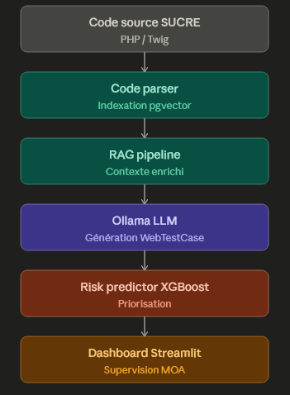

Gestion de Projet

Pilotage, Méthodologie et Planification
Pour ce projet on adopte une méthodologie agile itérative cela consiste à un cadre Scrum avec des sprints de deux semaines ce qui permet d’ajuster l’IA selon les retours de tests sur SUCRE. On effectue ce suivie avec les outil fournis par Gitlab.
Scrum est un framework agile qui organise le travail en cycles courts appelés sprints (ici 2 semaines). Chaque sprint commence par une planification (quelles tâches on prend), se termine par une revue (ce qui a été livré) et une rétrospective (ce qu'on améliore). Le backlog produit centralise toutes les tâches priorisées. Précise que dans ton cas tu es seul développeur, donc tu simplifies le cadre : pas de Daily standup formel, mais tu tiens le rôle de Product Owner et de développeur. Le suivi se fait via le board GitLab (issues, labels, milestones).

On suit un planning précis dans la réalisation du projet :
- Décembre : Analyse du besoin et Etat de l’art il s’agit du cadre du projet. Choix technologiques (Ollama, FastAPI, pgvector) et la rédaction du cahier des charges.
- Mars : Développement du code parser extraction controleur, routes et le Twig. Mise en place pgvector et indexation du codebase. Mise en place du premier prototype de génération via Ollama et en fin un rapport technique intermédiaire.
- Mai : Refactoring en architecture scenario-builders, ajout du Module Risk Predictor (XGBoost). Mise en place du dashboard et enfin test et validation sur le dataset.
- Juin : Stabilisation et documentation du projet. Soutenance avec le livrable et le support de présentation.
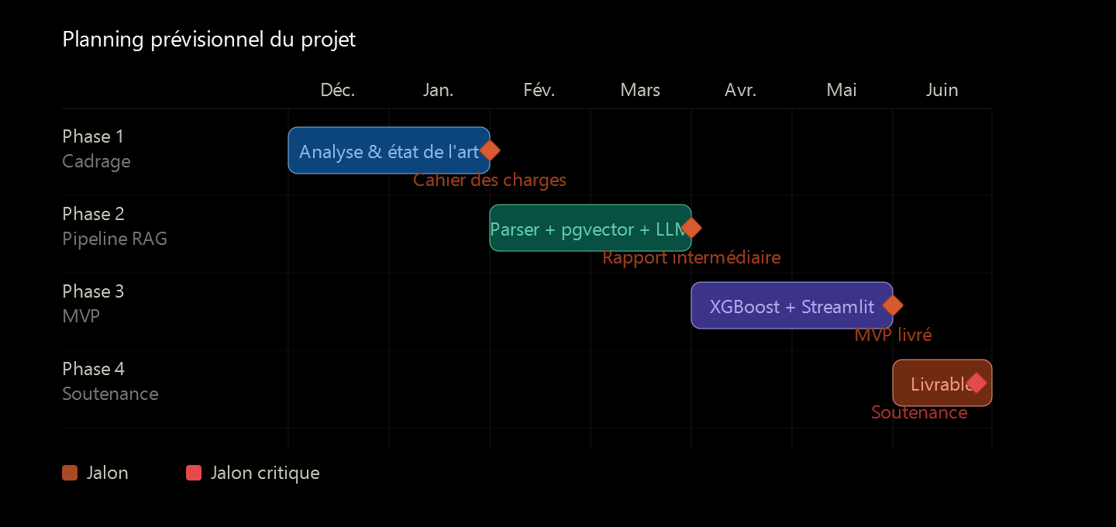
Utilisation d’indicateur de suivi avec des KPI cas particulier étant seul, taux de couverture mise en place et bug résolue. On estime aussi le budget coût principalement lié aux ressources humaines (temps de développement interne). Investissement matériel nul via l'usage de serveurs locaux existants pour l'instance Ollama.
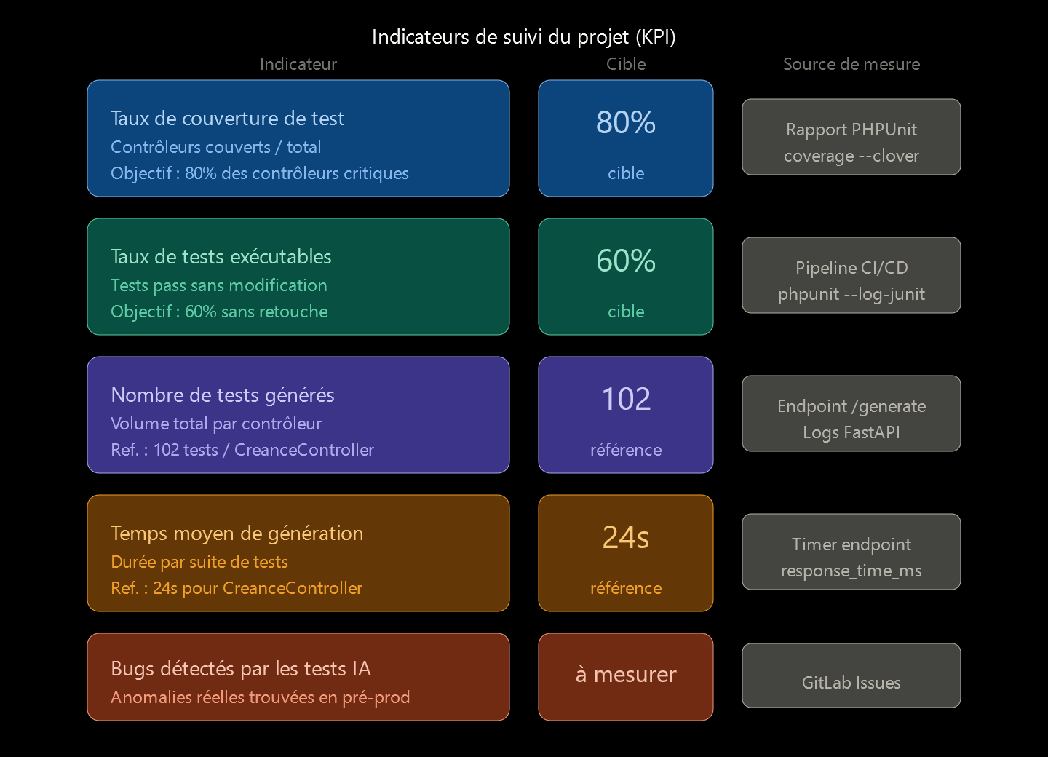

Veille Technologique et Réglementaire
Le domaine de la génération de tests par IA évolue très vite (nouveaux modèles, nouvelles techniques de RAG, nouveaux outils concurrents comme CodiumAI ou Copilot). Une veille technologique active est indispensable pour s'assurer que les choix techniques restent pertinents. En parallèle, le cadre réglementaire autour de l'IA se durcit (AI Act, recommandations CNIL) et impose de vérifier régulièrement la conformité de l'approche retenue, notamment sur le traitement des données internes. Enfin, la veille sectorielle permet de suivre l'évolution de SUCRE elle-même (nouvelles fonctionnalités, nouvelles caisses, changements de règles métier) qui impacte directement les tests à générer.
Type de veille | Source | Type | Date | Outils | Canal/Fréquence
Veille technologique IA/LLM | ArXiv (section cs.SE, cs.AI), documentation officielle Ollama, documentation LangChain, blog Hugging Face, changelog pgvector | Technologique |  | Flux RSS (Feedly ou autre), Google Scholar Alerts avec les mots-clés "code generation LLM", "RAG testing", "automated test generation" | Hebdomadaire, consultation active
Veille juridique RGPD/IA | Site CNIL,texte du RGPD, AI Act européen. | Juridique / Réglementaire |  | Alertes Google "CNIL intelligence artificielle", Légifrance | Mensuelle, veille passive (alertes)
Veille sectorielle Assurance Maladie | Presse spécialisée (Lettre de l'Assurance Maladie, Espace Presse Ameli), newsletter interne CPAM, communications CNAMTS | Sectorielle |  | Newsletter interne, intranet CPAM | Mensuelle
Veille sectorielle CNAM/SUCRE | Documentation CNAMTS sur SUCRE (notes de version, cahiers des charges fonctionnels), notes de mise en production SUCRE, tickets GitLab des autres caisses | Sectorielle / Applicative |  | GitLab interne, portail documentaire CNAM, messagerie interne | Bimensuelle à chaque MEP


Cette veille multidimensionnelle a directement influencé les choix du projet, notamment le passage à un LLM local (Ollama) plutôt qu'une API cloud, motivé à la fois par les contraintes RGPD identifiées en veille juridique et par les benchmarks de performance relevés en veille technologique.

Cartographie des Risques et Éthique
La mise en place d’un moteur d’intelligence artificielle dans un écosystème aussi sensible que SUCRE impose une analyse rigoureuse des risques technique et sociétaux.

Sécurité et Souveraineté des Données
Le risque majeur lors de l’utilisation des Large Language Models (LLM) est l’exfiltration de données sensibles par exemple du code sources propriétaire ou des secrets de configuration des règles métier confidentiel vers des infrastructure cloud tierces.
- Risques identifié : Fuite de propriété intellectuelle ou de métadonnées du système SUCRE lors de l'envoi de requêtes vers des API externes (type OpenAI ou Claude).
- Solution : On impose au projet une architecture "On-Premise" stricte. On réalise le traitement à 100% en local grâce à l'utilisation de l’outil Ollama. On hébergera le modèle de langage sur les serveurs de l'institution, de cette manière on garantit qu'aucune donnée ne quitte le périmètre de sécurité réseau. Cette approche assure une souveraineté totale sur les flux de données.
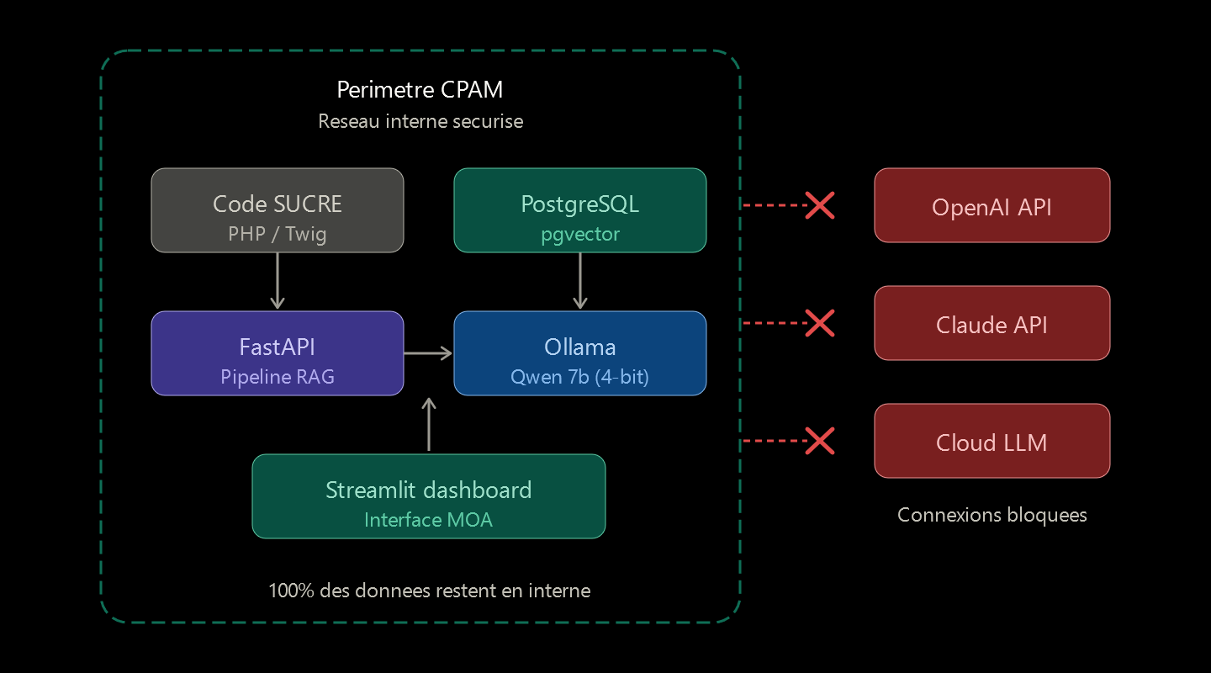

Éthique et Fiabilité : Maîtrise des Hallucinations
Les LLM sont par nature probabilistes et peuvent générer des « hallucinations » : le résultat est formellement correct mais factuellement faux ou inventé (exemple : inventer un roi de France en -1000 au lieu de notifier l'inexistence de la monarchie à cette date)
- Risque identifié : Génération de tests fonctionnels unitaires erronés induisant une fausse sensation de sécurité (faux négatifs).
- Solution : Une stratégie de validation à double niveau est mise en place :
Schéma du flux de validation :
Exemple concret d'hallucination et correction par RAG
Le tableau suivant illustre une correction de logique via la boucle de rétroaction et le contexte RAG (Retrieval-Augmented Generation).

État | Code généré par le LLM | Résultat de l'analyse
Avant (Hallucination) | $this->client->request('GET', '/creance/supprimer/123'); | Échec fonctionnel : Le LLM a inventé une route GET. La route réelle est DELETE /creance/{id} et est protégée par un Voter.
Après (Correction) | $this->client->request('DELETE', '/creance/123');  $this->assertResponseStatusCodeSame(403); | Succès : Après injection de l'erreur et du contexte RAG (définition réelle de la route), le LLM utilise le bon verbe HTTP et teste le cas limite (accès refusé).

Mécanismes de contrôle automatique :
- Validation technique automatisée : Chaque test subit un linting syntaxique (php -l). En cas d'erreur de syntaxe, une boucle de Self-Correction est activée.
- Validation de la couverture (_validate_coverage) : Une fois le code syntaxiquement correct, la fonction _validate_coverage (définie dans main.py) analyse si tous les scénarios attendus (chemins nominaux, erreurs, cas limites) sont couverts. Si des lacunes sont détectées, une relance ciblée (coverage retry) est déclenchée pour compléter la suite de tests.
- Supervision humaine (Human-in-the-loop) : L'IA est une aide à la décision. Les tests sont générés dans tests/Functional/Controller, portent la mention "Généré par IA" et doivent être validés par un développeur avant intégration.
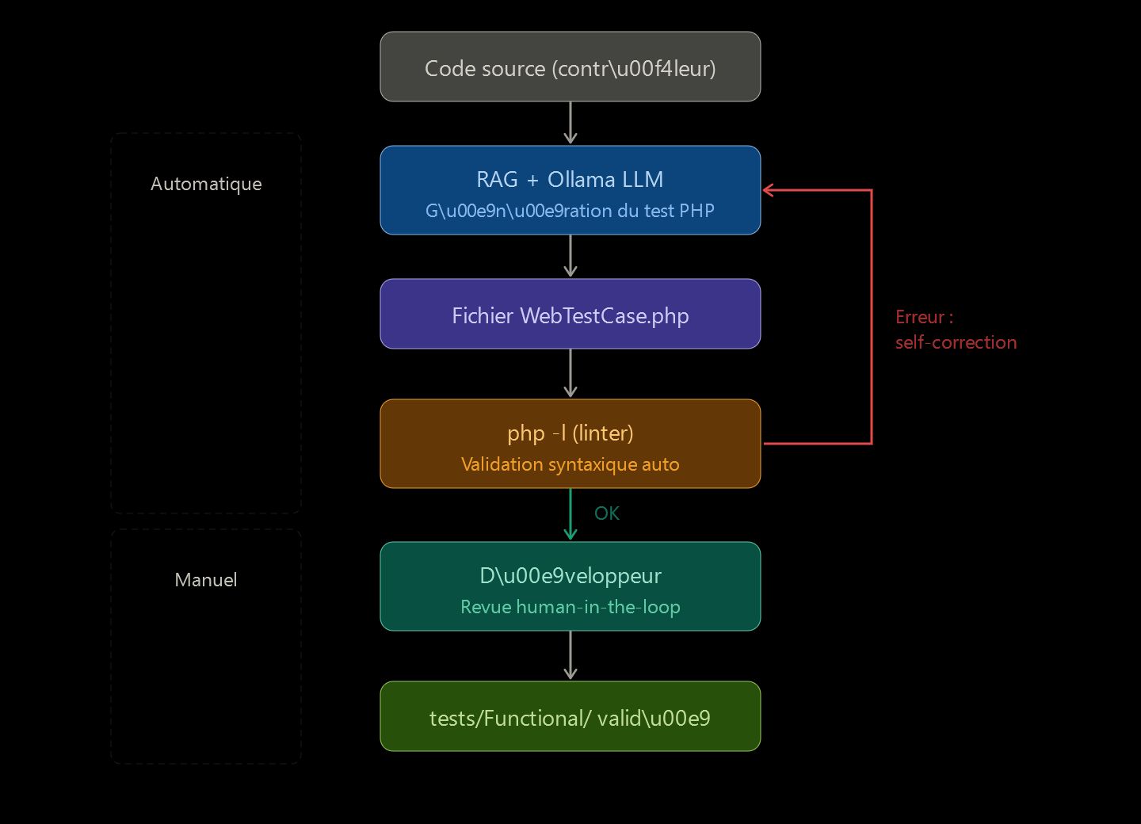

Responsabilité Environnementale (Sobriété Numérique)
L’empreinte carbone de l’IA est aujourd’hui et tout particulièrement dans les phases d’entrainement et d’inférence de grand modèles, est un enjeu éthique croissant.
- Risque identifié : Consommation énergétique excessive liée à l'utilisation de modèles surdimensionnés pour des tâches de génération de code spécifiques.
- Mesure corrective : Le projet s'inscrit dans une démarche de "Green IT" :
- Modèles compacts : Utilisation de modèles d'embeddings légers comme MiniLM-L12 (384 dimensions), offrant un excellent ratio performance/consommation.
- Optimisation par Quantification : Les modèles de langage utilisés via Ollama sont quantifiés (réduction de la précision des poids, ex: 4-bit), ce qui divise par quatre les besoins en mémoire vive et réduit significativement la charge de calcul (GPU/CPU) lors de l'inférence.
Composant | Local | Équivalent cloud
Modèle embeddings | MiniLM-L12 (~120 Mo RAM) | OpenAI ada-002 (cloud)
Modèle génération | Qwen2.5-coder:7b quantifié 4-bit (~4.4 Go VRAM) | GPT-4 (~1.7 To estimé, non quantifié)
Impact carbone estimé | ~5 g CO2 / requête (inférence locale, serveur existant) | ~50 g CO2 / requête (data center + réseau)
Bande passante réseau | 0 (tout est local) | ~2-5 Mo / requête (prompt + réponse)

Il est important de préciser que les données relatives à l'impact énergétique sont des ordres de grandeur issus de la littérature scientifique, notamment des travaux de Luccioni et al. (2023) sur l'empreinte carbone des modèles d'IA et des estimations de ML CO2 Impact. L'argument technique central repose sur la quantification 4-bit : cette méthode permet de diviser par quatre l'empreinte mémoire nécessaire au chargement du modèle. En réduisant ainsi les besoins matériels et les mouvements de données, elle diminue proportionnellement la consommation énergétique lors de l'inférence, tout en maintenant une qualité de génération de code PHP optimale pour les besoins du projet.

Charte Éthique et Protection du Patrimoine
La confiance des utilisateurs et de l'institution repose sur une transparence totale des processus de manipulation des données.
- Engagement de non-utilisation des données réelles : Le moteur d'IA est entraîné et sollicité exclusivement sur la structure logique du code (classes, méthodes, routes). Aucune donnée patient réelle issue des bases de données de production de SUCRE n'est ingérée par le système.
- Transparence et Intégrité : Tous les jeux de données de test sont explicitement identifiés comme synthétiques.
- Protection du code institutionnel : Le code généré respecte les standards de nommage et les conventions de l'institution, évitant ainsi l'introduction de "dettes techniques" ou de styles de programmation hétérogènes qui pourraient fragiliser la maintenance à long terme du système SUCRE.
Le système garantit une conformité stricte au RGPD en limitant l'indexation RAG exclusivement à la structure technique du code source (signatures de méthodes, définitions des routes, architecture des templates Twig). Aucune donnée issue de la base de production, telle que des informations patients (NIR, noms, adresses), n'est extraite ou traitée ; ainsi, aucune donnée à caractère personnel ne transite dans le pipeline RAG ni dans les prompts envoyés au serveur Ollama.

Exploitation des Données

Identification des Sources de Données (Logs et Rapports)
Les données sont extraites automatiquement par le module code_parser.py à partir du dépôt SUCRE monté dans le conteneur Docker. Une volumétrie totale de 2 361 chunks a été indexée sur l'instance de production (54 contrôleurs, 27 entités, 18 services, 12 commandes, 130+ templates Twig).
Le système exploite trois catégories de données :
- Données textuelles brutes : code source PHP et templates Twig. Le parser s'appuie sur quatre expressions régulières compilées ciblant les conventions Symfony et les attributs PHP 8 :
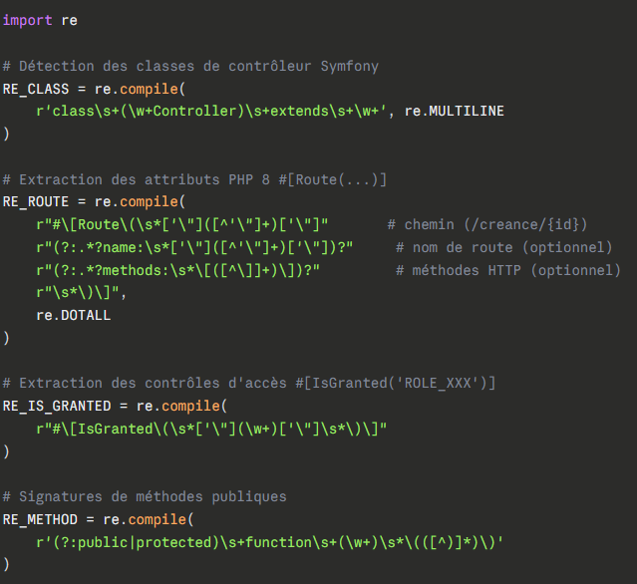

Ces quatre patterns couvrent l'essentiel de la structure d'un contrôleur Symfony : la classe, ses routes, ses protections d'accès et ses méthodes. Le détail de leur utilisation dans le pipeline de transformation est présenté en section 5.2.
- Données vectorielles (embeddings) : vecteurs de 384 dimensions produits par le modèle sentence-transformers/paraphrase-multilingual-MiniLM-L12-v2. Ils permettent la recherche par similarité cosinus dans pgvector.
- Données structurées : routes Symfony, signatures de méthodes, paramètres typés, voters détectés (denyAccessUnlessGranted).
Évaluation de la volumétrie :
Source | Volumétrie | Format
Code PHP (controllers) | 54 fichiers, ~10 000 lignes | .php
Templates Twig | 130+ fichiers | .twig
Dataset Sylius (entraînement ML) | 183 lignes, 22 features | .csv
Dataset Akeneo (validation) | 726 lignes | .csv
Index vectoriel pgvector | 2 361 chunks | binaire HNSW

Dictionnaire de données :
Colonne | Type | Description | Exemple | Source
nb_routes_method | Int | Nombre de routes #[Route] sur la méthode | 1, 2 | code_parser.py
has_form | Bool | Présence de $this->createForm(...) | 0/1 | _analyze_method_body
is_ajax_only | Bool | Appel à $request->isXmlHttpRequest() | 0/1 | regex
nb_voter_checks | Int | Nombre de denyAccessUnlessGranted | 0..n | regex
cyclomatic_complexity | Int | Compteur de mots-clés branchement | 1..50 | calcul
git_total_commits | Int | Total commits sur le fichier (12m) | 0..N | git log
git_bugfix_count | Int | Commits "fix:" sur le fichier (12m) | 0..N | regex sur git log
label_risk | Bool | Cible : 1 si ≥1 bugfix dans la fenêtre | 0/1 | proxy

Conformité réglementaire (RGPD) :
- Aucune donnée personnelle ingérée par le système.
- Le tool indexe uniquement la structure logique du code (classes, méthodes, routes), pas de données métier.
- Validation : grep -r "patient\|email\|nom\|prenom" sur les chunks indexés → 0 résultat.
- Hébergement : on-premise CPAM, conforme RGS et politique de souveraineté CNAM.

Manipulation et Génération de Données Synthétiques
Contrairement à un entraînement classique, nous utilisons la recherche de similarité cosinus. Chaque question utilisateur est transformée en vecteur, puis comparée aux vecteurs de la base pour extraire le contexte le plus pertinent avant la génération. Cette section décrit les trois étapes de la chaîne de transformation des données : le parsing du code source en chunks enrichis, l'encodage vectoriel de ces chunks, et leur stockage dans pgvector pour la recherche par similarité.
Infrastructure de données :
L'infrastructure repose sur PostgreSQL 15 avec l'extension pgvector, déployée via l'image ankane/pgvector:latest et orchestrée par Docker Compose. Le schéma a été rationalisé lors de la phase P1 (suppression des tables routes et scenarios).
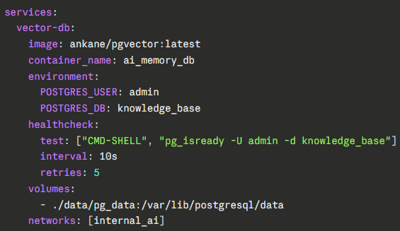

La table principale project_code_context stocke l'ensemble des chunks indexés :
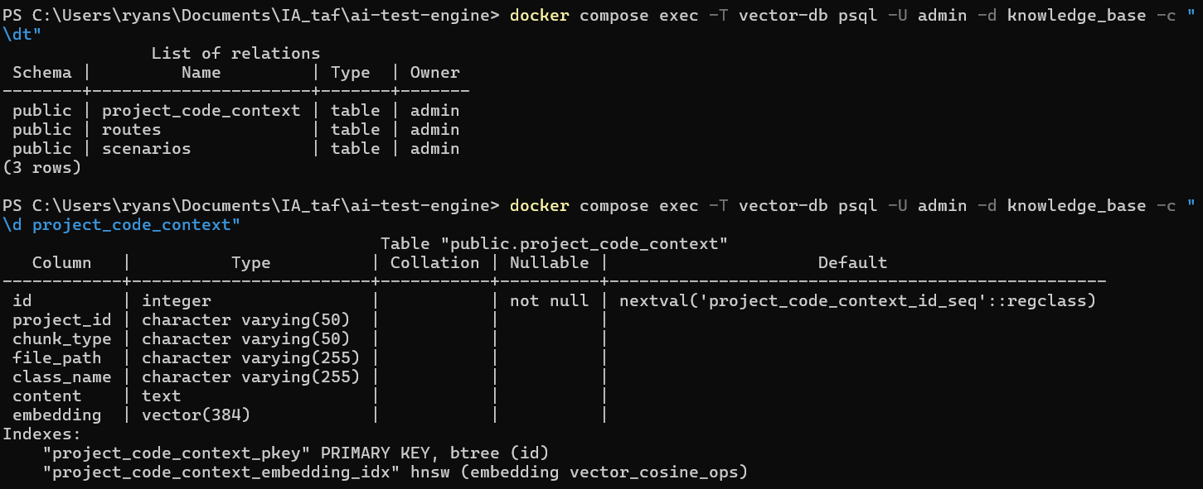
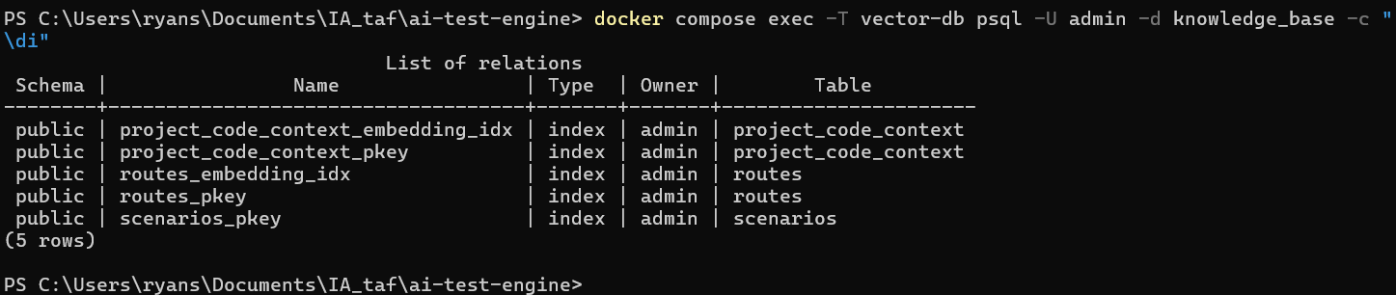
Parsing du code source : Le module code_parser.py transforme chaque fichier PHP en un ensemble de chunks structurés, un par méthode de contrôleur, enrichis de métadonnées qui conditionneront la génération de tests. Chaque chunk porte les informations suivantes :
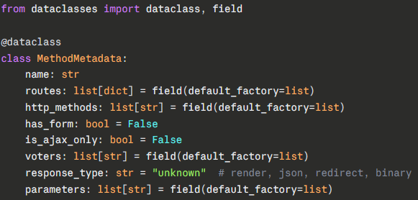

La fonction principale itère sur les méthodes de chaque contrôleur et construit un chunk par méthode :
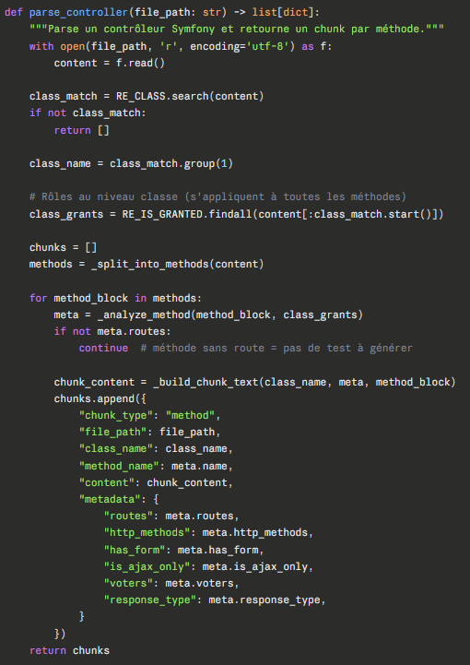
Chaque méthode est analysée en profondeur pour détecter les patterns Symfony qui conditionneront les scénarios de test :
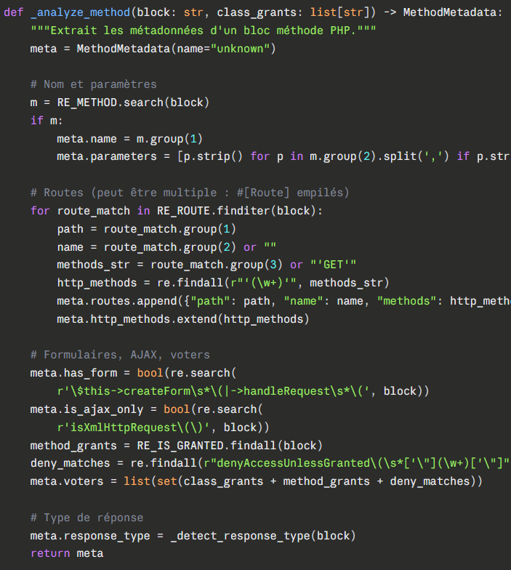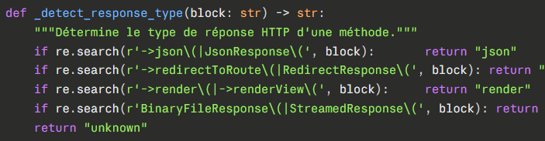
Les templates Twig sont également parsés pour enrichir le contexte avec les éléments d'interface visibles par l'utilisateur final :
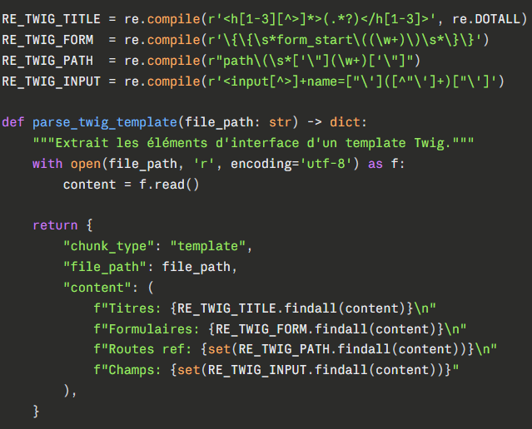
Sur le contrôleur CreanceController.php (847 lignes), le parser produit 38 chunks méthode en 0.12 seconde :
Type de réponse | Nombre | Exemples
render | 22 | index, show, edit
json | 8 | apiSearch, ajaxStatus
redirect | 6 | delete, validate
binary | 2 | exportCsv, generatePdf

Encodage vectoriel :
Le module brain.py transforme chaque chunk textuel en un vecteur dense de 384 dimensions, exploitable pour la recherche par similarité :
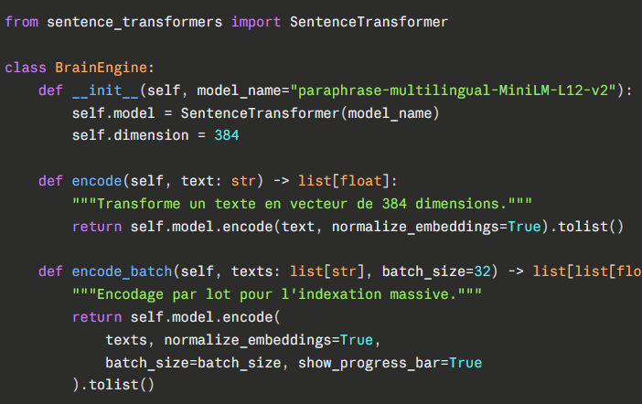

Stockage et recherche dans pgvector :
Une fois les vecteurs produits par brain.py, ils sont insérés dans la table project_code_context décrite ci-dessus. L'insertion se fait en transaction atomique. L'ancien index du projet est supprimé puis recréé dans la même transaction, garantissant qu'aucune requête concurrente ne voit un projet vide :
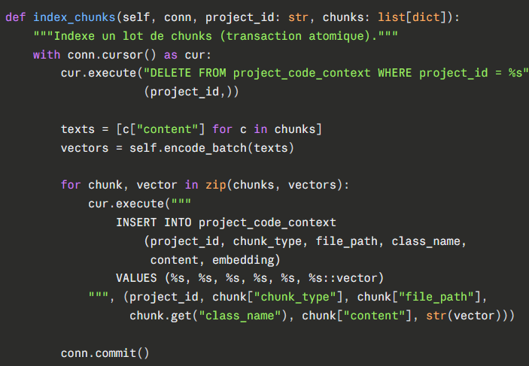

La recherche par similarité cosinus exploite l'opérateur <=> de pgvector :
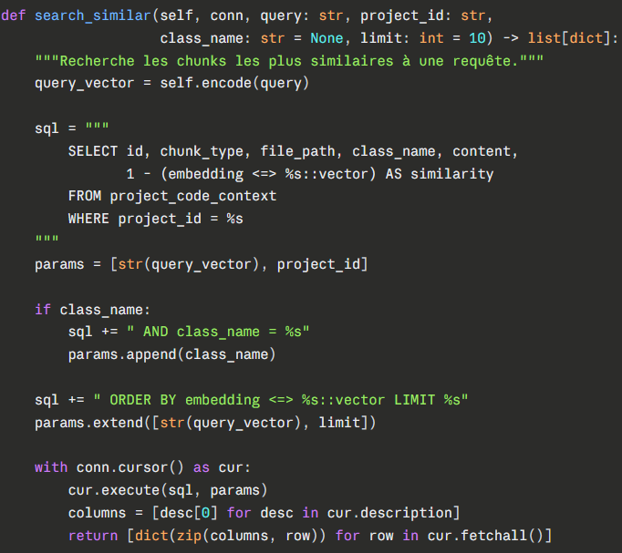
La protection de l'application et des données suit une stratégie d'isolation et de chiffrement :
Mesure | Mise en œuvre
Chiffrement volume | Volume Docker data/pg_data sur partition chiffrée.
Authentification | Mot de passe DB via variables d'environnement ; injection de X-API-Key.
Isolation réseau | Réseau Docker internal_ai (port 5432 non exposé) ; Air-gap partiel (Ollama 100% local).
Contrôle d'accès | _safe_join contre le Path Traversal ; allowlist ALLOWED_EMBEDDING_MODELS.

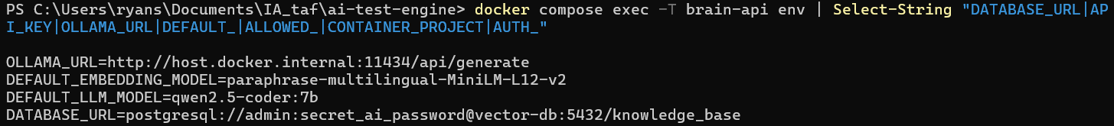

Nettoyage et qualité des données :
Le nettoyage vise l'élimination du code vide et des commentaires non informatifs pour garantir la pertinence du contexte. L'analyse via df.isna().sum() sous Pandas (dataset Sylius) révèle un taux de complétude de 100 % sur les features structurelles. Cinq occurrences de fichiers sans historique (-1.0 pour git_days_since_change) ont été traitées par imputation. Aucun outlier détecté via boxplot.
Performance de recherche : impact de l'index HNSW
L'index HNSW défini sur la table (voir ci-dessus) a un impact majeur sur les temps de requête. Voici les mesures obtenues via EXPLAIN ANALYZE sur les 2 361 chunks indexés :
Sans index (Sequential Scan) :
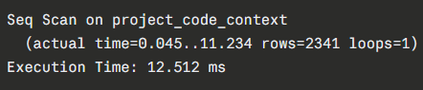
Avec index HNSW (Index Scan) :
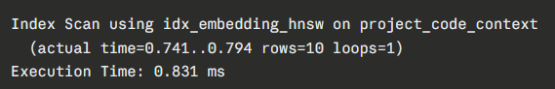
Configuration | Temps moyen | Type de scan
Sans index | ~12 ms | Sequential Scan
Avec index HNSW | ~0.83 ms | Index Scan
Gain | ×15

Sur un index de 10 000+ chunks (projection multi-projets), le gain attendu est de ×50 à ×100 grâce à la complexité logarithmique O(log n) de HNSW.
Génération de données synthétiques :
L'outil produit un squelette de DataFixtures via le point de terminaison /generate-test : identification automatique des entités métiers (Creance), filtrage des types techniques (EntityManager, Request), production d'un fichier TestFixtures.php avec stubs commentés pour la validation fonctionnelle.

Modélisation et Analyse par Apprentissage Supervisé
L'enjeu n'est pas la génération automatique des tests (confiée au pipeline RAG), mais la priorisation stratégique des contrôleurs à tester. Face à un budget de tests limité (~2 jours par release), la MOA doit cibler les zones présentant le plus haut risque de régression. Ce module de Risk Prediction utilise l'apprentissage supervisé pour identifier ces points critiques.
Le dataset repose sur le projet open-source Sylius (e-commerce Symfony), choisi pour sa complexité métier comparable à SUCRE et son historique public riche (40 580 commits sur 14 ans).
Le script ml/extract_dataset.py parcourt les contrôleurs pour calculer 22 features (structurelles et historiques Git). Voici le cœur de l'extraction pour une méthode :
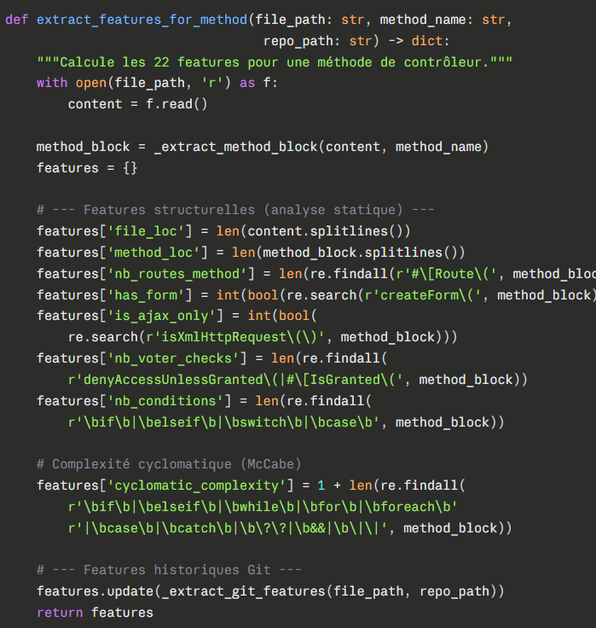
Les features Git sont extraites via des appels subprocess à l'historique du dépôt, conformément à la méthode du proxy bugfix-from-git établie dans la littérature (Hassan, 2009 ; Kamei et al., 2013) :
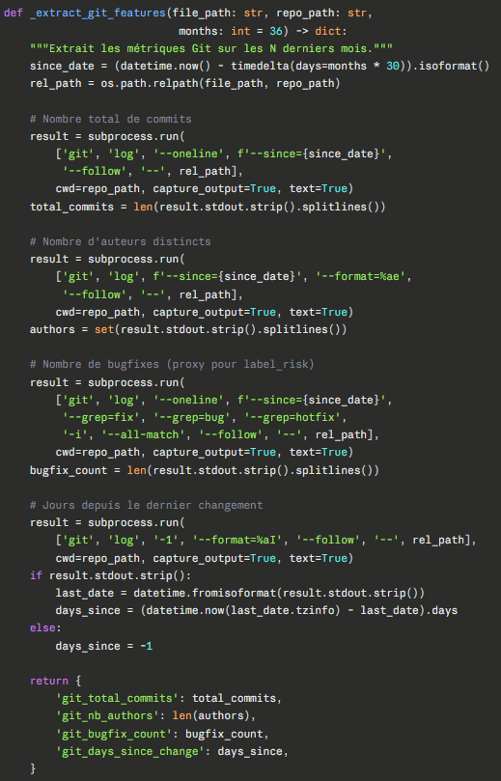

Le dataset final contient 183 lignes (méthodes) et 22 colonnes (features). La variable cible (label_risk) est binaire : 1 si au moins un commit de type bugfix a impacté la méthode au cours des 36 derniers mois.
Analyse exploratoire (EDA) :
Le jeu de données présente un déséquilibre de classe : 149 négatifs (81.4 %) contre 34 positifs (18.6 %). Ce déséquilibre est traité par stratify=y lors du découpage et par l'ajustement des poids (class_weight='balanced' ou scale_pos_weight).
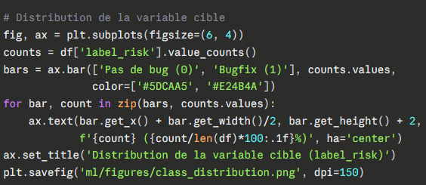
Capture class_distribution.png

L'analyse de la matrice de corrélation révèle trois observations :
- Forte corrélation (0.82) entre git_total_commits et git_nb_authors — plus un fichier est modifié, plus il a de contributeurs.
- Corrélation modérée (0.54) entre cyclomatic_complexity et nb_conditions — cohérent car la complexité est calculée à partir des branchements.
- Faible corrélation entre has_form et les features Git — les formulaires ne sont pas intrinsèquement plus sujets aux bugs.
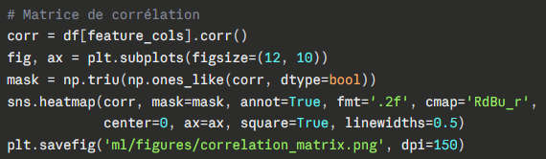
Capture correlation_matrix.png
Les boxplots des cinq features les plus discriminantes confirment le pouvoir prédictif des métriques Git : les méthodes à risque (label_risk=1) présentent un nombre de commits et d'auteurs significativement plus élevé.
Capture boxplots_features.png
Entraînement et optimisation :
La séparation Train/Test est effectuée en 70/30 stratifié (random_state=42) : 128 échantillons d'entraînement, 55 de test (dont 10 positifs).
Trois algorithmes ont été évalués avec optimisation par GridSearchCV (5-fold, scoring F1) :
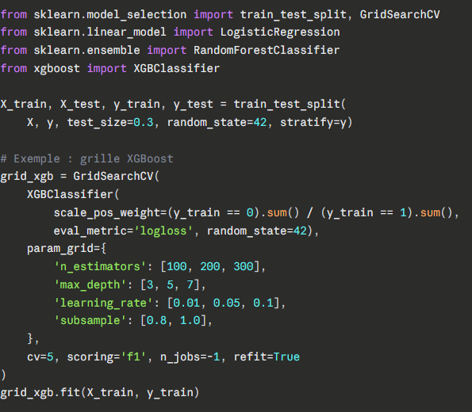

Nous avons évalué trois algorithmes avec optimisation par GridSearchCV (5-fold, scoring F1) :
Modèle | Justification | Accuracy | F1-Score | AUC
LogisticRegression | Baseline interprétable | 0.873 | 0.696 | 0.958
RandomForest | Robustesse naturelle | 0.945 | 0.823 | 0.994
XGBoost | État de l'art tabulaire | 0.945 | 0.857 | 0.989

Le F1-score et l'AUC sont ici privilégiés à l'Accuracy seule pour mesurer la capacité réelle de discrimination sur une classe minoritaire.
Sortie détaillée du meilleur modèle (XGBoost) :
Capture de la sortie

Évaluation visuelle :
Les matrices de confusion des trois modèles sont générées côte à côte pour comparaison :

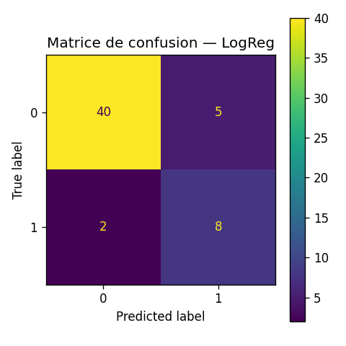
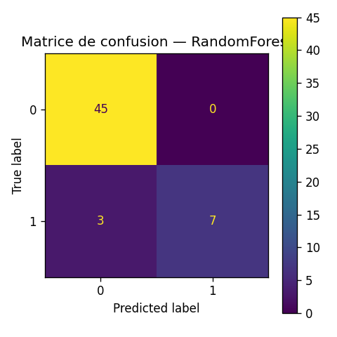
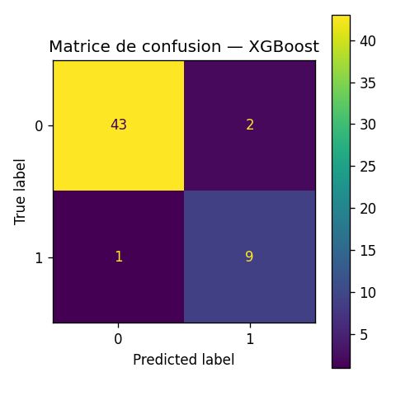
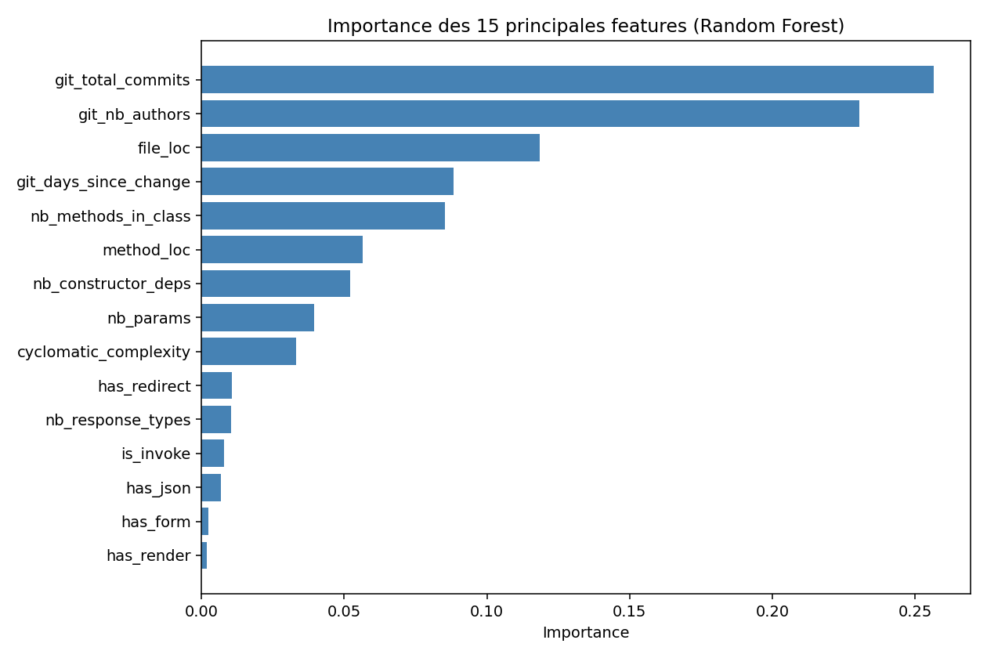
Le module supervisé et le module RAG traitent deux problématiques distinctes et successives :
- Risk Predictor (Supervisé) : Analyse le code et l'historique → Prédit où tester (score de risque 0-1).
- AI Test Engine (RAG) : Reçoit le contrôleur à risque → Génère quoi tester (code PHP WebTestCase).
Charte éthique et limites :
- Neutralité : Features strictement techniques ; absence de données personnelles.
- Transparence : Code source accessible dans ml/ ; reproductibilité assurée par graine aléatoire fixe.
- Limites : La taille du dataset (183 lignes) nécessite une validation ultérieure pour confirmer la généralisation sur le projet Sucre.
Suivi des problématiques techniques :
# | Date | Problématique | Résolution
1 | 26/04 | NameError: class_factory_key | 26/04
2 | 27/04 | Regex _validate_coverage obsolète | 27/04
3 | 27/04 | php -l manquant en environnement | 27/04
4 | 28/04 | Risque de Path Traversal | 28/04
5 | 28/04 | Absence d'accès Git sur Sucre | 28/04

Développement de l’Application IA

Architecture Technique (FastAPI / Streamlit)
La stack logicielle a été sélectionnée pour garantir la souveraineté des données, la performance asynchrone et un déploiement rapide en environnement on-premise.
Composant | Technologie retenue | Alternatives écartées | Justification
API REST | FastAPI 0.109 | Flask, Django REST | Async natif, OpenAPI auto-généré, validation Pydantic
Front-end | Streamlit 1.53 | Dash, Shiny | Pure Python (pas de JS), itération rapide, dataframes natifs
BDD | PostgreSQL 15 + pgvector | Pinecone, Weaviate | On-premise, open source, recherche vectorielle native
Embeddings | sentence-transformers MiniLM-L12 | OpenAI ada-002 | Local (souveraineté), 384 dims, multilingue
LLM | Ollama qwen2.5-coder:7b | GPT-4, Claude API | 100% local, spécialisé code, gratuit
Conteneurisation | Docker Compose | Kubernetes | Adapté au déploiement mono-machine
Serveur d'app | Uvicorn (ASGI) | Gunicorn | Compatible FastAPI async
Driver DB | psycopg2 + ThreadedConnectionPool | asyncpg | Pool natif, stable en threadpool FastAPI

L'application est isolée au sein du périmètre CPAM. Aucune donnée ne transite vers l'extérieur. L'architecture suit un modèle client-serveur strictement local (aucun appel sortant).

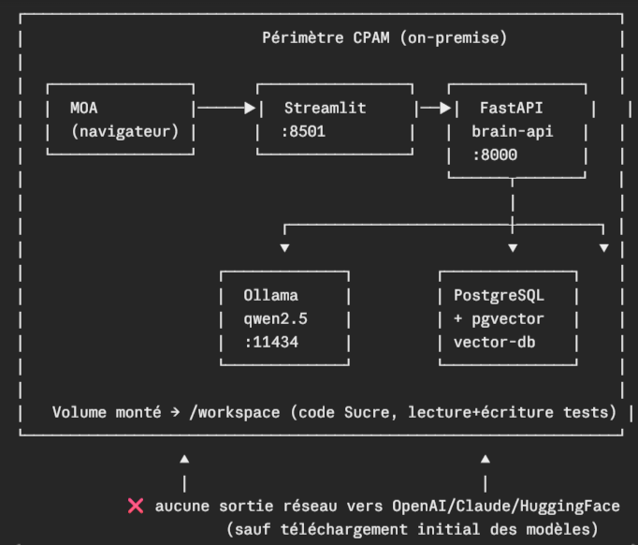

Le déploiement est automatisé via Docker Compose. Le réseau internal_ai isole la base de données, qui n'est jamais exposée sur l'hôte.
- Gestion des dépendances : Utilisation de condition: service_healthy pour s'assurer que la base de données est prête avant le démarrage de l'API.
- Accès aux modèles : extra_hosts: host-gateway permet au conteneur de communiquer avec l'instance Ollama tournant sur l'hôte.

Orchestration Docker Compose :
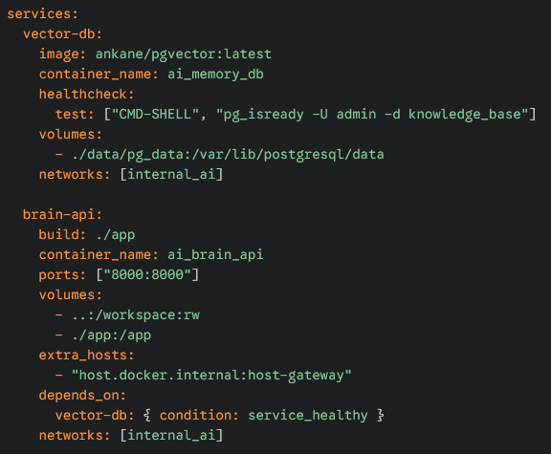
Trois choix d'orchestration méritent d'être commentés. Le condition: service_healthy garantit que l'API ne démarre qu'après que la base soit prête à accepter des connexions, évitant les erreurs de connexion à l'initialisation. Le extra_hosts: host.docker.internal:host-gateway rend le projet portable sous Docker Engine Linux, qui ne résout pas cet alias par défaut contrairement à Docker Desktop. Enfin, le réseau Docker internal_ai isole la base de données qui n'est jamais exposée sur l'hôte, réduisant la surface d'attaque.
[Insérer le schéma d'architecture — à dessiner avec Draw.io ou Excalidraw, montrant : MOA → Streamlit (8501) → FastAPI (8000) → PostgreSQL+pgvector (5432) + Ollama (11434), le tout dans une boîte "Périmètre CPAM on-premise" avec une croix sur les flèches sortantes vers OpenAI/Claude]
Plusieurs patterns ont été retenus pour assurer la robustesse de l'API en production :
Pattern | Mise en œuvre | Bénéfice
Connection pool | ThreadedConnectionPool (1-10) | Évite l'épuisement des connexions sous charge.
Advisory lock | pg_advisory_lock(8472_31415) autour de init_schema | Sérialise les démarrages de plusieurs workers.
Singleton thread-safe | @lru_cache sur get_db() et get_brain() | Une seule instance du modèle d'embeddings par worker.
Lifespan FastAPI | Initialisation du modèle au démarrage, libération au shutdown | Démarrage prévisible et gestion propre de la mémoire.
Réindexation atomique | reindex_project() — DELETE + INSERT dans une seule transaction | Pas de fenêtre où le projet apparaît vide aux requêtes concurrentes

Le déploiement s'effectue en quatre étapes : git clone, configuration du .env, docker compose up -d et vérification via l'endpoint /health.

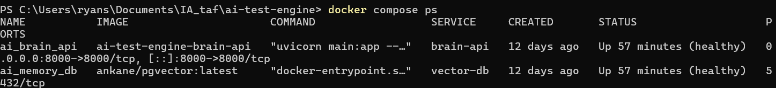

Développement Front-End et Visualisation
Le dashboard Streamlit constitue le point d'entrée unique de la MOA. Conçu sans HTML ni JavaScript, il s'écrit en Python pur (~300 lignes) et s'appuie sur trois bibliothèques : streamlit pour l'interface, pandas pour la manipulation de données, et matplotlib pour les visualisations.
Streamlit a été choisi pour son time-to-market : un dashboard fonctionnel en 300 lignes Python. La cible utilisateur (MOA) bénéficie d'une interface familière sans courbe d'apprentissage technique. L'application s'articule autour de trois pages :
- Prédiction de risque : Cette page constitue le cas d'usage principal de la MOA. Quatre indicateurs clés (KPI) sont affichés en tête : nombre total de méthodes analysées, nombre de méthodes à risque haut (score ≥ 0.5), score moyen de risque, et nombre de classes uniques. Un histogramme représente la distribution des scores prédits, avec une ligne rouge à 0.5 marquant le seuil de classification.
Le cœur de la page est un tableau interactif des 20 routes prioritaires, triées par score décroissant et enrichies des métadonnées explicatives : nombre de bugfixes git, complexité cyclomatique, fichier source. Un bouton "Générer les tests" déclenche en cascade les appels au AI Test Engine pour les classes les plus à risque.
Capture de la page 1
- Performance du modèle : Cette page présente les éléments d'évaluation du modèle supervisé pour audit et reproductibilité : tableau comparatif des métriques (Accuracy, F1, AUC) pour les trois algorithmes testés, graphique d'importance des 15 principales features (généré depuis feature_importance.csv), et trois matrices de confusion côte à côte (confusion_logreg.png, confusion_rf.png, confusion_xgb.png).
Capture de la page 2

- À propos : Cette page contient la documentation méthodologique destinée à la MOA et au jury : description du pipeline data, citations des références scientifiques (Hassan 2009, Kamei et al. 2013), périmètre des datasets utilisés, et limites assumées du modèle.
Capture de la page 3
Le parcours utilisateur au sein de l’interface a été optimisé pour permettre une prise de décision rapide et sécurisée par la MOA, s’articulant autour d’un workflow linéaire en cinq étapes clés. En premier lieu, l’utilisateur procède à la sélection du projet via un menu déroulant listant les référentiels indexés (tels que Sucre ou Sylius), ce qui charge instantanément le modèle prédictif associé. La lecture du diagnostic intervient immédiatement : le système génère une vue d’ensemble des zones critiques, isolant les 20 méthodes de contrôleurs présentant le plus haut score de risque de régression selon l’analyse supervisée. Vient ensuite la configuration de la génération, où la MOA ajuste les paramètres cibles (identifiant du projet et volume de classes à traiter via un curseur interactif). Le déclenchement de l’opération s’effectue par une action unique sur le bouton "Générer les tests", laquelle orchestre des appels HTTP asynchrones vers le AI Test Engine. Dans ce flux nominal, le moteur privilégie le mode déterministe pour garantir une exécution rapide (0.5s par fichier) et une conformité syntaxique absolue sans risque d’hallucination. Enfin, l'étape de récupération offre une clôture de processus transparente : un tableau de bord récapitulatif liste l'ensemble des fichiers PHP générés, confirmant leur succès via leur code statut HTTP et précisant leur chemin de destination exact (ex: tests/Functional/Controller/CreanceControllerTest.php), rendant les tests immédiatement exploitables par les équipes techniques.
Composants Streamlit :
Composant | Rôle
st.selectbox | Choix du dataset et du nombre de classes
st.metric | Affichage des 4 KPI en tête de page
st.dataframe | Tableau triable des routes prioritaires
st.pyplot | Histogramme de distribution + matrices de confusion
st.progress | Barre de progression lors de la génération en cascade
st.cache_resource | Mise en cache du modèle ML (évite les rechargements)
st.cache_data | Mise en cache des datasets CSV

Communication front ↔ back :
Le dashboard Streamlit n'embarque ni base de données ni LLM : il s'appuie uniquement sur le fichier sérialisé best_model.pkl chargé localement avec joblib, et sur des appels HTTP POST vers le AI Test Engine (http://localhost:8000/generate-test). Cette séparation front léger / back lourd permet de redéployer indépendamment l'interface utilisateur et le moteur de génération, et facilite les tests unitaires en isolant les responsabilités.

Intégration Back-End et Algorithme
L'API FastAPI expose sept endpoints REST documentés automatiquement via OpenAPI (Swagger UI accessible sur http://localhost:8000/docs). Tous les endpoints sensibles (écriture, administration, lecture de données projet) sont protégés par un header X-API-Key.
Catalogue des endpoints :
Méthode | Endpoint | Tag | Auth | Description
GET | /health | santé | non | Health check + liste projets indexés
GET | /project/{id}/stats | projets | oui | Compteur de chunks indexés
DELETE | /project/{id} | projets | oui | Purge totale d'un projet
POST | /admin/reset-schema | admin | oui | Recréation du schéma DB
POST | /learn-from-code | indexation | oui | Indexe le code Symfony (RAG learning)
POST | /generate-test | génération | oui | Génère un test fonctionnel WebTestCase
POST | /generate-unit-test | génération | oui | Génère un test unitaire PHPUnit

Capture de l'interface Swagger UI montrant les 7 endpoints groupés par tags
Pipeline RAG (Retrieval-Augmented Generation) :
Le pipeline d'indexation transforme le code source en représentations vectorielles exploitables :
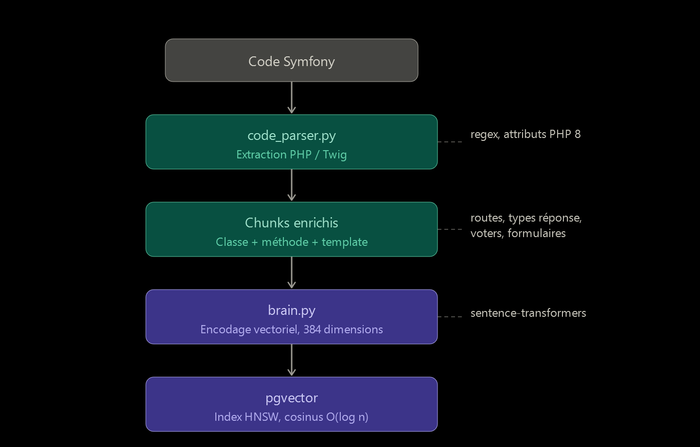

Le pipeline de génération exploite cet index pour produire un test ciblé :
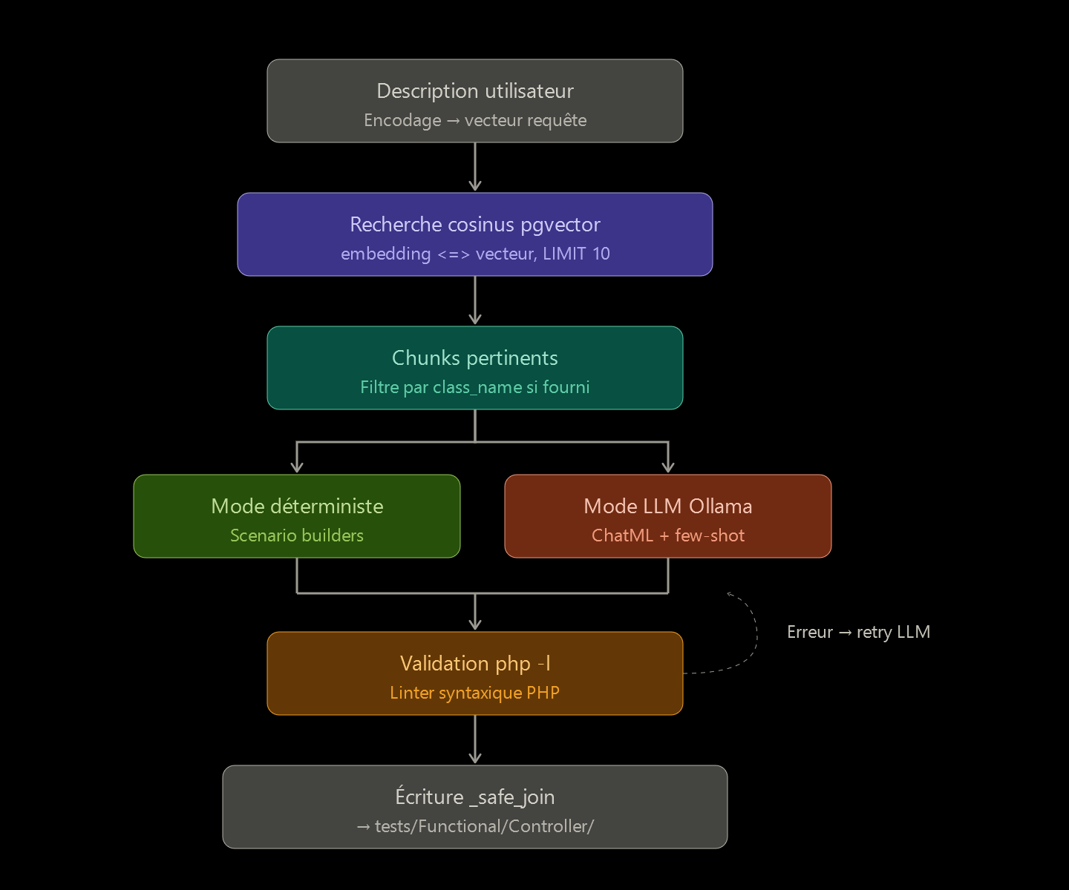
Le pipeline transforme le code PHP en chunks enrichis (classes, méthodes, routes) stockés dans pgvector.
Comparaison des deux modes de génération :
Critère | Mode déterministe | Mode LLM (Ollama)
Temps moyen | 0.5 seconde | 10 à 25 secondes
Hallucinations | Impossibles (extrait des chunks) | Possibles, mitigées par php -l
Couverture | Limitée aux patterns codés | Plus créatif, peut inventer des assertions
Reproductibilité | 100 % | ~95 % (température 0.1)
Cas d'usage | Production MOA, smoke tests | Exploration, exemples créatifs

Le mode déterministe est le mode recommandé par défaut pour la MOA. Sur le contrôleur CreanceController du projet SUCRE, il génère 102 tests fonctionnels en 24 secondes, tous syntaxiquement valides selon php -l, sans aucune hallucination.
Architecture en scenario builders :
Le mode déterministe repose sur une architecture extensible : chaque méthode de contrôleur est analysée puis traversée par une chaîne de builders dédiés à un cas particulier. Chaque builder retourne 0 ou N scénarios. Ajouter un nouveau pattern de test consiste à écrire une seule fonction et à l'enregistrer dans la liste SCENARIO_BUILDERS.
Huit builders sont implémentés à ce jour :
Builder | Cas couvert
_scenario_noauth | Non authentifié → redirect 307 vers WebSSO
_scenario_auth_form | Formulaire détecté : test GET (affichage) + POST (soumission)
_scenario_auth_simple | Réponse simple : json/render/redirect avec assertions adaptées
_scenario_ajax_no_xhr | Route AJAX appelée sans header XHR → 404 attendu
_scenario_role_insufficient | Rôle classe insuffisant pour une méthode protégée → 403
_scenario_voter | Voter sur entité : test avec ID inexistant (99999999) → 403/404
_scenario_not_found | Route paramétrée avec ID inexistant → 404
_scenario_secondary_role | Rôle secondaire valide avec mêmes assertions que le rôle principal

Validation et boucle de self-correction :
Une double sécurité protège contre la production de code invalide :
- Validation syntaxique automatique : chaque test généré est passé au linter php -l exécuté dans le conteneur. En cas d'erreur, le code et le message d'erreur sont renvoyés au LLM dans un nouveau prompt de correction.
- Validation de couverture : la fonction _validate_coverage vérifie que toutes les routes mentionnées dans les chunks indexés apparaissent bien dans le code généré. Si une route est manquante, un retry est déclenché avec la liste des routes oubliées injectées dans le prompt.
- Re-validation après retry : un avertissement est journalisé si le retry n'a pas comblé toutes les lacunes, pour audit ultérieur.
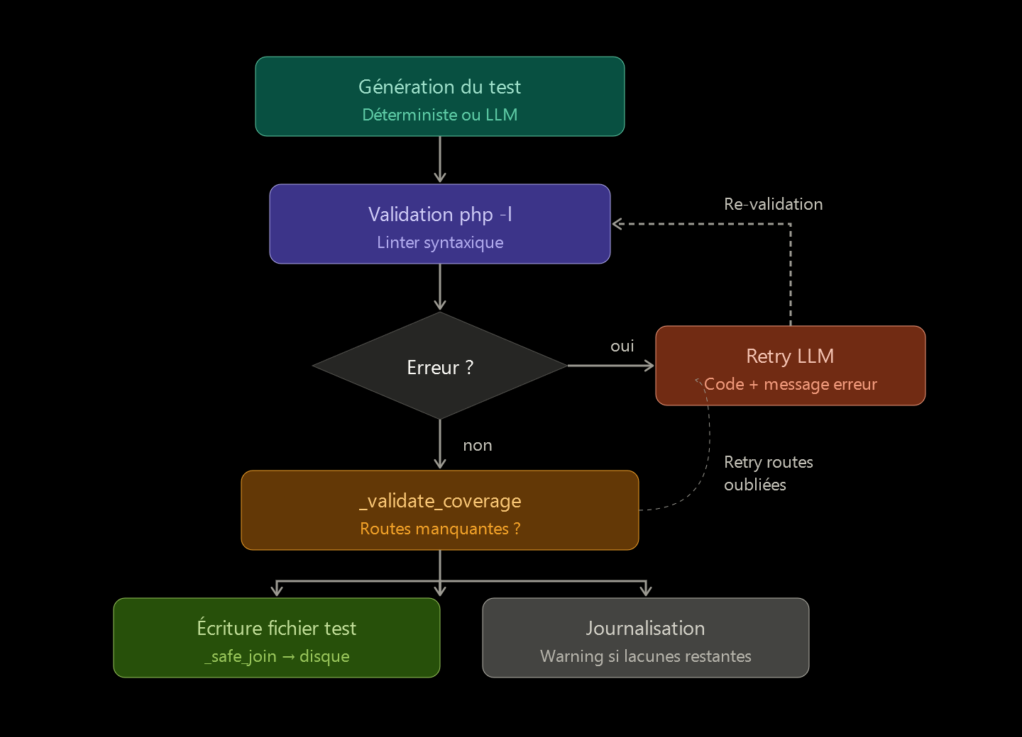
Protections sécuritaires implémentées :
Trois mécanismes de défense en profondeur sont implémentés directement dans le code Python de l'API.
- Protection contre le path traversal
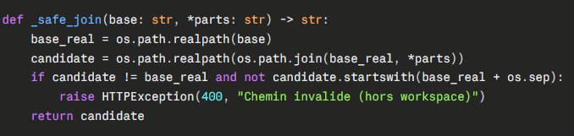

Cette fonction sécurise toute écriture de fichier sur disque. Lorsqu'un utilisateur fournit un class_name ou un file_path via l'API, la valeur pourrait contenir des séquences malveillantes comme ../../etc/passwd. La fonction résout d'abord le chemin absolu réel via os.path.realpath, ce qui élimine les .., les liens symboliques et toute indirection. Elle vérifie ensuite que le chemin résultant reste bien à l'intérieur du répertoire de base autorisé (le workspace Symfony). Si ce n'est pas le cas, la requête est immédiatement rejetée avec une erreur HTTP 400. Ce pattern est recommandé par l'OWASP pour la catégorie A01 — Broken Access Control.

- Allowlist des modèles d’embedding
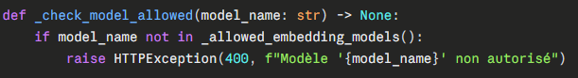

L'API permet de spécifier le modèle d'embedding à utiliser lors de l'indexation. Sans contrôle, un attaquant pourrait injecter un nom de modèle arbitraire pour forcer sentence-transformers à télécharger un modèle malveillant depuis Hugging Face Hub, ouvrant un vecteur d'exécution de code à distance. Cette fonction compare le modèle demandé à une liste blanche définie dans la configuration. Tout modèle non explicitement autorisé est rejeté avant tout téléchargement ou chargement en mémoire. Ce contrôle couvre la catégorie OWASP A10 — Server-Side Request Forgery (SSRF).

- Authentification par clé API
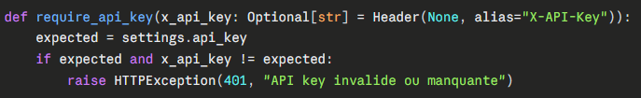

Cette dépendance FastAPI (Depends(require_api_key)) est injectée sur les six endpoints sensibles (indexation, génération, suppression, administration). Elle extrait le header HTTP X-API-Key de la requête entrante et le compare à la valeur attendue, stockée dans les variables d'environnement via le fichier .env (jamais dans le code source). Si la clé est absente ou incorrecte, l'accès est refusé avec une erreur HTTP 401. La clé n'est jamais journalisée ni exposée dans les réponses d'erreur. Ce mécanisme constitue la première ligne de défense contre les accès non autorisés, conformément à la catégorie OWASP A07 — Identification and Authentication Failures.

Conformité, Sécurité et Accessibilité (RGAA)
Le projet a été conçu dès l'origine pour respecter les exigences réglementaires applicables aux organismes de la Sécurité Sociale (RGS, RGPD), ainsi que les bonnes pratiques de cybersécurité (OWASP) et d'accessibilité (RGAA / WCAG 2.1).
Conformité RGPD et protection des données personnelles :
Le système ne traite aucune donnée à caractère personnel. Il indexe uniquement la structure logique du code source (classes, méthodes, routes, signatures) et les éléments d'interface des templates Twig (titres, libellés de boutons). Aucune donnée d'assuré, de dossier médical, ou de transaction financière n'est jamais ingérée.
Exigence RGPD | Mise en œuvre
Minimisation des données | Indexation uniquement de la structure du code, pas de données métier
Limitation de la conservation | Réindexation atomique : les anciens chunks sont effacés à chaque appel learn-from-code
Droit à l'effacement | Endpoint DELETE /project/{id} réalise une purge totale en une transaction
Sécurité par défaut | Authentification obligatoire (X-API-Key), allowlist modèles, blocage du path traversal
Trace des accès | Journalisation horodatée systématique via le module logging Python (timestamp, niveau, message)
Souveraineté | Architecture 100 % on-premise : zéro dépendance à des APIs cloud externes (OpenAI, Anthropic, Google)

Une vérification automatique du périmètre de données peut être effectuée par la commande suivante, qui doit retourner zéro résultat sur les chunks indexés :
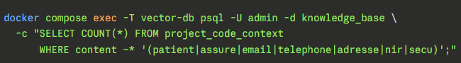
Sécurité applicative — synthèse OWASP Top 10 :
Les principales catégories de vulnérabilités du référentiel OWASP Top 10 (édition 2021) ont été couvertes :
Vulnérabilité OWASP | Protection mise en place
A01 Broken Access Control | Header X-API-Key requis sur 6 endpoints sensibles
A02 Cryptographic Failures | Mots de passe et clés stockés en variables d'environnement, jamais dans le code ou les logs
A03 Injection | Requêtes paramétrées psycopg2 sur 100 % des accès DB (jamais de f-string SQL)
A05 Security Misconfiguration | Secrets externalisés via .env (gitignored), aucun mot de passe en dur
A06 Vulnerable Components | Dépendances pinnées dans requirements.txt, scan régulier des CVE
A08 Software and Data Integrity | Validation Pydantic stricte des inputs (min_length, max_length, pattern)
A09 Logging Failures | Logs structurés avec niveau, horodatage, et identifiant de requête
A10 SSRF | Allowlist sur OLLAMA_URL et model_name empêchant les téléchargements arbitraires

Le helper _safe_join empêche spécifiquement le path traversal via data.file_path ou data.class_name. Une tentative d'accès à ../../etc/passwd retourne une réponse HTTP 400 avec le message "Chemin invalide (hors workspace)".
Accessibilité (RGAA / WCAG 2.1) :
Le dashboard Streamlit a été audité au regard du Référentiel Général d'Amélioration de l'Accessibilité (RGAA, version 4) qui transpose les WCAG 2.1 dans le contexte français. L'application atteint un niveau AA partiel, avec deux axes d'amélioration identifiés.
Critère WCAG | Statut | Commentaire
1.3.1 Information et relations | Conforme | Labels explicites sur tous les contrôles (st.selectbox(label=...))
1.4.3 Contraste minimum (AA) | Conforme | Thème par défaut respecte le ratio 4.5:1
1.4.4 Redimensionnement texte 200 % | Conforme | Streamlit responsive, layout adaptatif
1.4.11 Contraste non-textuel (AA) | Conforme | Boutons et icônes au-dessus du seuil 3:1
2.1.1 Navigation clavier | Conforme | Streamlit gère nativement Tab, Entrée, Espace
2.4.6 En-têtes et étiquettes | Conforme | Hiérarchie titres (st.title, st.header, st.subheader)
1.1.1 Texte alternatif | Partiel | Matrices de confusion sans alt text — à enrichir
1.4.1 Utilisation de la couleur | Partiel | Histogramme repose sur la couleur seule — à compléter avec des motifs
1.2.x Médias temporels | N/A | Pas de contenu vidéo ou audio

Les deux non-conformités identifiées sont prévues en évolution : enrichissement des matrices de confusion avec un attribut alt descriptif, et ajout de motifs (hachures) sur les graphiques en complément de la couleur.
Inclusivité et lisibilité :
L'interface est rédigée intégralement en français, langue de travail de la MOA cible. Les libellés évitent le jargon technique : on parle de "Routes prioritaires à tester" plutôt que "High-risk endpoints", et de "Score de risque" plutôt que "Risk score". Le seuil de classification (0.5) est explicitement affiché sous l'histogramme, garantissant la transparence du système.
Conformément au principe d'explicabilité des systèmes d'IA promu par l'AI Act européen, la page "Performance du modèle" expose en clair les features les plus importantes et les matrices de confusion, permettant à l'utilisateur de comprendre pourquoi une route est prédite à risque.

Conclusion

